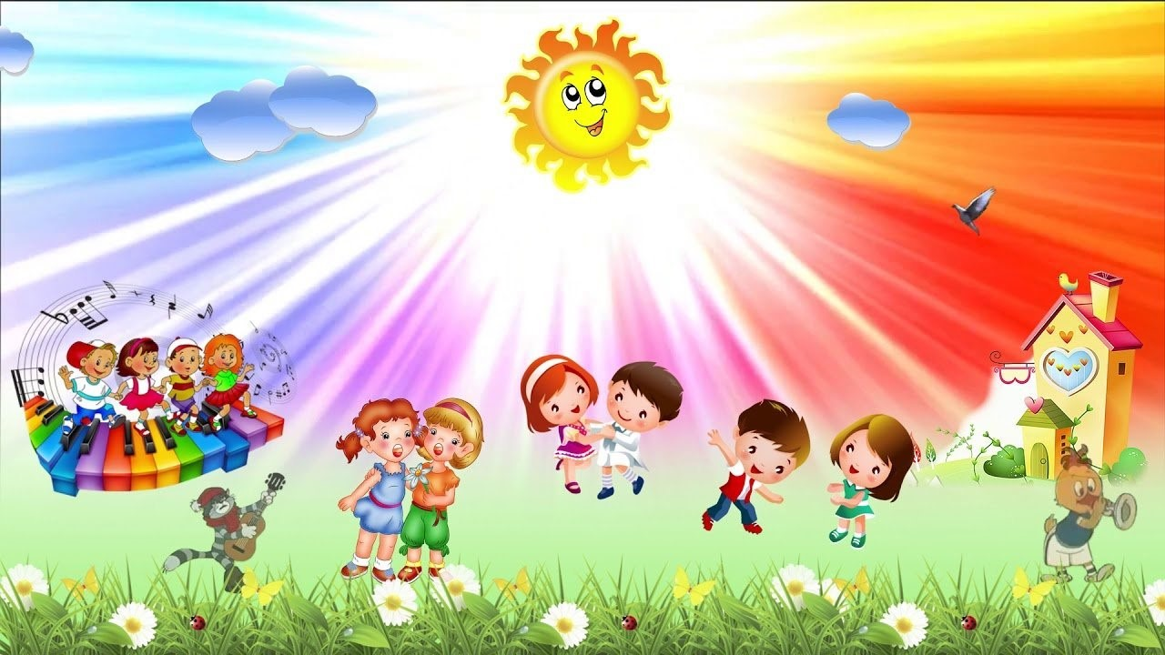

В преддверии детской оздоровительной кампании управление социальной защиты населения Сальского района информирует об изменениях в порядке организации отдыха и оздоровления детей в загородных лагерях и санаториях.
- Принято постановление Правительства Ростовской области от 26.12.2022 № 1162 «О внесении изменений в некоторые постановления Правительства Ростовской области», согласно которому детям лиц, призванных на военную службу по мобилизации в Вооруженные Силы Российской Федерации в соответствии с Указом Президента Российской Федерации от 21.09.2022 № 647, предоставляется право на получение бесплатной путевки или компенсации за самостоятельно приобретенную путевку. Размер компенсации за самостоятельно приобретенную путевку для детей лиц, призванных на военную службу по мобилизации, составит 100 процентов стоимости путевки.
Бесплатные путевки и компенсация за самостоятельно приобретенные путевки детям лиц, призванных на военную службу по мобилизации, предоставляются только при условии, что на момент подачи заявления один из родителей проходит военную службу по мобилизации. При этом доходы семьи и имущественная обеспеченность не учитываются при назначении меры поддержки. Обратиться за получением компенсации за самостоятельно приобретенную путевку можно после окончания срока пребывания ребенка в оздоровительном или санаторном лагере.
В случае, если один из родителей является лицом, призванным на военную службу по мобилизации, заявителем предоставляется копия справки, выдаваемой Военным комиссариатом о призыве на военную службу по мобилизации, подтверждающая факт прохождения службы на момент подачи заявления, а также копии документов, подтверждающих родственные отношения между лицом, призванным на военную службу по мобилизации, и ребенком, в отношении которого подано заявление на получение путевки (компенсации за самостоятельно приобретенную путевку). Обращаем внимание, что в случае, когда один из родителей является лицом, призванным на военную службу по мобилизации, сведения о доходах семьи заявителем не предоставляются.
- Утверждена стоимость детской путевки на 2023 год (рассчитывается Региональной службой по тарифам, утверждается протоколом областной межведомственной комиссии): в загородные стационарные оздоровительные лагеря – 1584,84 руб. на одного ребенка в сутки, в санаторные оздоровительные лагеря круглогодичного действия – 2032,85 руб. на одного ребенка в сутки. Обращаем Ваше внимание, что выплата компенсации осуществляется только в случае приобретения родителями путевок в организации отдыха детей и их оздоровления, состоящие в реестрах организаций отдыха детей и их оздоровления субъектов Российской Федерации или входящие в перечень санаторно - курортных учреждений (государственной, муниципальной и частной систем здравоохранения), в которые предоставляются, при наличии медицинских показаний, путевки на санаторно - курортное лечение, осуществляемое в целях профилактики основных заболеваний граждан, имеющих право на получение государственной социальной помощи.

Для получения путевки или компенсации за самостоятельно приобретенную путевку для ребенка один из родителей может обратиться в Управление социальной защиты населения Сальского района: г.Сальск, ул. Ленина, 2 «а» , телефон 8(86372) 50943

